ΕΚΔΗΛΩΣΕΙΣ–ΔΡΑΣΤΗΡΙΟΤΗΤΕΣ
ΣΤΟ ΠΑΝΕΠΙΣΤΗΜΙΟ ΘΕΣΣΑΛΙΑΣ
------------------------------------------------------------------
ΚΑΘΗΜΕΡΙΝΗ ΕΚΔΟΣΗ
ΔΕΛΤΙΟ ΤΥΠΟΥ

Εγκέφαλος, Συμπεριφορά και Εξέλιξη
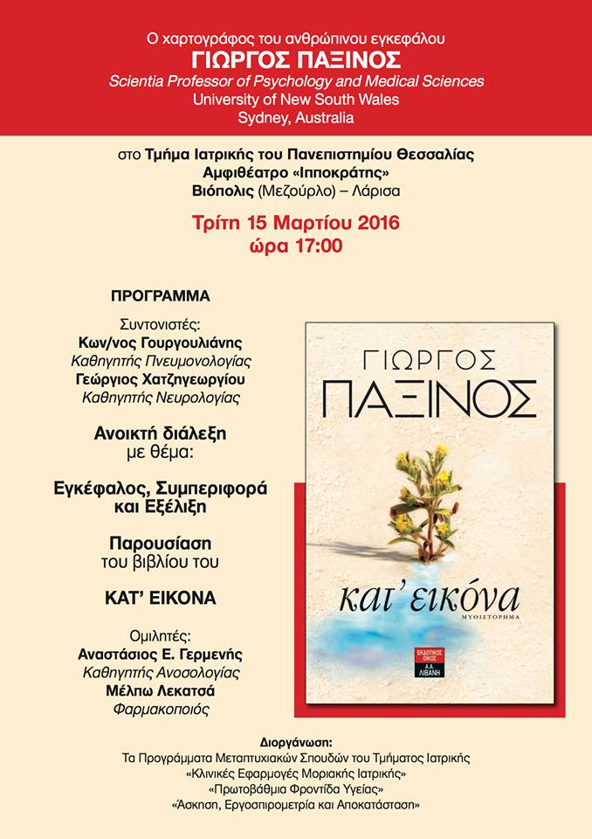

Τα Προγράμματα Μεταπτυχιακών Σπουδών του Τμήματος Ιατρικής: "Κλινικές Εφαρμογές Μοριακής Ιατρικής", " Πρωτοβάθμια Φροντίδα Υγείας" και " Άσκηση, Εργοσπιρομετρία και Αποκατάσταση" υποδέχονται με ιδιαίτερη χαρά και τιμή τον Δρα Γιώργο Παξινό, την Τρίτη 15 Μαρτίου 2016, και ώρα 17.00 στο Αμφιθέατρο "Ιπποκράτης", του Τμήματος Ιατρικής (Βιόπολις). Ο διεθνούς φήμης ερευνητής πρόκειται να πραγματοποιήσει ομιλία, ανοικτή για το κοινό, με θέμα: «Εγκέφαλος, Συμπεριφορά και Εξέλιξη».
Λίγα λόγια για τον εισηγητή:
Ο Δρ. Γιώργος Παξινός είναι παγκοσμίως γνωστός για τη συμβολή του στην Ιατρική, με τη χαρτογράφηση του εγκεφάλου, ενώ οι μελέτες του στη νευρολογία και τη νευροπαθητική έχουν οδηγήσει στην καταπολέμηση του Πάρκινσον και του Αλτσχάιμερ.
Σπούδασε στο Πανεπιστήμιο Berkley στην Καλιφόρνια, πήρε το μεταπτυχιακό του από το Πανεπιστήμιο McGill του Καναδά και πραγματοποίησε ένα μεταδιδακτορικό έτος στο Yale. Από το 1974 εργάζεται στο Πανεπιστήμιο Νew South Wales στο Σίδνεϊ, όπου και διαμένει. Διατηρεί επαφές με διακεκριμένα Πανεπιστήμια και Ερευνητικά Κέντρα σε όλο τον κόσμο, μεταξύ των οποίων το Πανεπιστήμιο της Οξφόρδης. Έχει τιμηθεί πολλάκις για την προσφορά του και έχει αποσπάσει 9 από τα κορυφαία διεθνή βραβεία.Ο Δρ. Γιώργος Παξινός είναι καθηγητής Ψυχολογίας και Ιατρικών Επιστημών στο Neuroscience Research Australia του Πανεπιστημίου της Νέας Νότιας Ουαλίας στο Σίδνεϊ.

Για περισσότερες πληροφορίες: Σχετικός κόμβος
http://www.med.uth.gr/DetailsAr.aspx?id=2336

